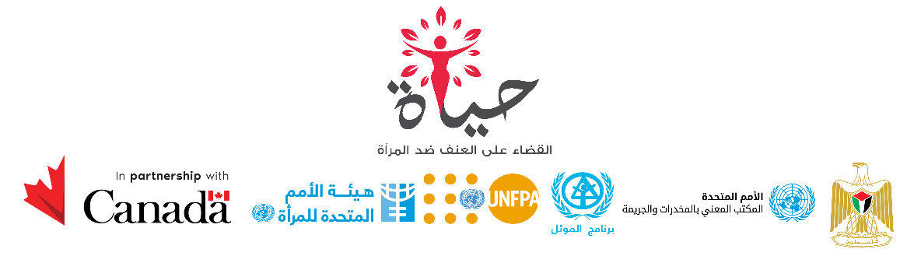

**بيان صحفي**

**إمرأة وفتاة 23,000 مكان آمن عام جديد في أريحا لخدمة واستقبال**

**التاريخ: 18 ،كانون الأول 2024**

**أريحا**: افتتح برنامج حياة المشترك وبرنامج موئل الأمم المتحدة، بتمويل من حكومة كندا وبالشراكة مع بلدية أريحا ووزارة الحكم المحلي، مكان عام آمن شامل في قلب مدينة أريحا-قناة عين السلطان.

يأتي مشروع قناة عين السلطان بما يحمله الموقع من دلالات تاريخية ومعالم طبيعية خطوة مهمة لضمان إنشاء بيئة آمنة وحاضنة لسكان المدينة والزوار الأمر الذي يعتبر فرصة للتواصل مع الطبيعة والإستمتاع بقضاء الوقت وممارسة الأنشطة الخارجية المختلفة. وفي كملته الافتتاحية أشار سعادة السيد عبد الكريم سدر، رئيس بلدية أريحا*:" عملنا من خلال هذا المشروع على إحياء المدينة برؤية طموحة وجديدة، حيث نهدف أن تكون القناة أكثر من مجرد أرض، بل فضاء للريادة الإبداع، كما نسعى أن تكون هذه الرؤية متناغمة مع أهدف التنمية المستدامة عبر إيجاد مساحات خضراء وفضاءات عامة تعزز دور المواطنين."*

عمل فريق برنامج موئل الأمم المتحدة إلى جانب وزارة الحكم المحلي ومن خلال آلية تشاركية مع ممثلين عن المجتمع المحلي، بما يشمل النساء والفتيات والأطفال وسكان المنطقة المجاورة، على تطوير تصميم يخدم تطلعات كافة أفراد المجتمع. حيث حافظ التصميم على المظاهر الطبيعية والأثرية المرافقة للموقع من خلال وجود واجهات تحمل الفسيفساء التي تشتهر بها مدينة أريحا والتي تم تنفيذها من خلال إحدى المؤسسات المحلية ، بالإضافة إلى الإبقاء على الأشجار ومجرى مياه القناة. . وفي هذا السياق أكد عطوفة السيد رائد مقبل، وكيل وزارة الحكم المحلي*:" نسعى في وزارة الحكم المحلي من خلال إقرار سياسة الأماكن العامة للهيئات المحلية 2024 للعمل على رفاهية وجودة الحياة وحفظ حقوق المواطنات والمواطنين في مدننا وبلداتنا الحضرية والريفية، وضمان الوصول العادل للمنافع والمحافظة على البيئة."*

كما يشمل المكان العام الجديد مناطق جلوس مظللة بما يلائم الظروف المناخية والبيئية لمنطقة أريحا بالإضافة إلى إعتماد إضاءة ملائمة لضمان سلامة الزوار وإتاحة الفرصة لهم للإستمتاع بالقناة خلال كافة الأوقات كما يحتوي الموقع على أماكن لرعاية الأطفال وزوايا ألعاب مختلفة وذلك بهدف استقطاب السكان والزوار من مختلف الإهتمامات والأعمار.

منذ شهر آب 2023 وخلال المرحلة الأولى للمشروع شهد موقع قناة عين السلطان تطور ملحوظ وذلك مع الأخذ بعين الإعتبار موقع القناة إلى جانب منطقة عين السلطان الأثرية والتي تم تصنيفها من قبل اليونسكو كموقع أثري عالمي، حيث تم خلال هذه المرحلة إحياء قناة عين السلطان وتحويلها إلى مكان آمن لا يخدم فقط سكان المدينة بل يخدم أيضاَ زوار المدينة. وإنطلاقاً من هذه الرؤية تم تنفيذ المرحلة الثانية من المشروع بهدف خلق فرصة حقيقية لتعزيز دور القناة الجديد بتعزيز الروابط المجتمعية وربطها بما تم إنجازه من خلال الأماكن العامة الأخرى التي تم إنشاؤها وبالتالي ضمان تحقيق وتنفيذ سياسة الأماكن العامة لوحدات الحكم المحلي في فلسطين.

وشدد السيد جراهام داتلز، ممثل كندا لدى السلطة الفلسطينية في خطابه: "*نهدف من خلال إنشاء الأماكن العامة إلى إتاحة الفرصة أمام جميع مواطني ومواطنات المجتمع المحلي من الإستفادة من الأماكن العامة وقضاء وقت ممتع وآمن. حيث أننا نتطلع أن يشكل هذا المكان مساحة لجميع النساء والفتيات للوصول إلى الفضاء العام وتحسين نوعية حياتهن وحياة عائلاتهن. نعتبر هذا الإنجاز المهم محط فخر للفلسطينيين والفلسطينيات لدورهم الرائد في جعل الأماكن العامة أكثر شمولاً لجميع الفئات في المجتمع، وخاصة للنساء والفتيات وكبار السن والأطفال والأشخاص ذوي الإعاقة. ونأمل أن يلهم هذا المكان غيره من الأماكن العامة في مختلف المدن الفلسطينية مستقبلاً."*

يهدف برنامج موئل الأمم المتحدة من خلال جهوده في تطوير سياسات وقوانين تستجيب لواقع النوع الإجتماعي، إلى تعزيز قدرات الحكومات المحلية والوطنية فيما يخص تأمين أماكن عامة آمنة وشاملة وخالية من العنف القائم على النوع الإجتماعي. في هذا السياق أشار الدكتور زياد الشقرة، مدير برنامج موئل الأمم المتحدة- مكتب فلسطين”:*يعتبر برنامج موئل الأمم المتحدة هذا المشروع مبادرة ريادية على المستويين الحضري والمؤسسي ،وذلك من خلال خلق مساحة آمنة وشاملة للجميع بالإضافة إلى تعزيز مبادرات إنشاء المزيد من الأماكن العامة في مدينة أريحا. حيث يتجاوز تأثير المشروع البعد العمراني بل ويمتد لتعزيز التغيير المؤسسي إلى جانب ذلك، مما يعكس نتائج الشراكة الاستراتيجية مع وزارة الحكم المحلي وبلدية أريحا. نحن نؤمن بأن منهجية برنامج حياة المشترك المتكاملة تعتبر عامل أساسي لإحداث تحولاً في توجهات وأساليب الجهات الحكومية نحو إنشاء وإدارة الأماكن العامة، حيث يعتمد هذا النموذج الريادي على التخطيط الحضري الشامل المستند إلى الأدلة، وذلك من خلال منح الأولوية لمشاركة المجتمع المحلي مع التركيز على الأبعاد المكانية والاجتماعية والمؤسسية لخلق أماكن عامة آمنة وشاملة تساهم في ازدهار المجتمع الفلسطيني ككل دون تمييز. “*

يهدف مشروع قناة عين السلطان إلى ضمان الشمولية وذلك بخدمته لأكثر من 45,000 إمرأة وفتاة بالإضافة الأطفال والأشخاص من ذوي/ذوات الإعاقة من سكان المدينة والزوار. وذلك من خلال تطبيق معايير بيئية وإجتماعية محددة وخطط تطوير وإدارة وصيانة واضحة من شأنها الحفاظ على إستمرارية تقديم الخدمات على المدى البعيد.

لمزيد من المعلومات يرجى التواصل مع السيدة حزام طهبوب، مديرة برنامج حياة المشترك: [hazam.tahbub@unwomen.org](mailto:hazam.tahbub@unwomen.org) +970592919118

**عن برنامج حياة المشترك:**

يسعى برنامج حياة المشترك إلى القضاء على العنف ضد المرأة في الضفة الغربية وقطاع غزة بتمويل من حكومة كندا وتنفيذ مشترك من هيئة الأمم المتحدة للمرأة (UN Women)، صندوق الأمم المتحدة للسكان (UNFPA)، برنامج موئل الأمم المتحدة (UN-Habitat)، ومكتب الأمم المتحدة المعني بالمخدرات والجريمة (UNODC) بالشراكة مع وزارتي شؤون المرأة والتنمية الاجتماعية إلى جانب عدد من الوزارات المتخصصة ومنظمات المجتمع المدني.